Ngày soạn:…………………….
Ngày dạy:……………………....
BÀI 4: VĂN BẢN THÔNG TIN

Nội dung | 10  (40-49)
Đọc hiểu văn bản  – Phải coi pháp luật như khí trời để thở (Theo Lê Quang Dũng)  – Tạ Quang Bửu – người thầy thông thái (Hàm Châu) | 04
Thực hành đọc hiểu  – Tiếng Việt lớp trẻ bây giờ (Phạm Văn Tình) | 01
Thực hành tiếng Việt: Lỗi về thành phần câu và cách sửa | 01
Viết: Viết bài thuyết minh tổng hợp | 02
Nói và nghe: Nghe bài thuyết minh tổng hợp | 02
Tự đánh giá: Sông nước trong tiếng miền Nam (Theo Trần Thị Ngọc Lang)  Hướng dẫn tự học bài | Tự học

Tiết 40 -41: PHẢI COI LUẬT PHÁP NHƯ KHÍ TRỜI ĐỂ THỞ
(Lê Quang Dũng)
I. MỤC TIÊU
1. Kiến thức
- HS nhận biết, phân tích và đánh giá được một số yếu tố: đề tài, thông tin cơ bản của văn bản, cách đặt nhan đề của tác giả, nhận biết được quan điểm, thái độ của người viết...
- HS Nhận biết và phân tích được các yếu tố hình: Bố cục, mạch lạc của văn bản, cách trình bày dữ liệu, thông tin của người viết
2. Về năng lực
a. Năng lực chung
- Giao tiếp và hợp tác trong làm việc nhóm và trình bày sản phẩm nhóm.
- Phát triển khả năng tự chủ, tự học qua việc đọc và hoàn thiện phiếu học tập ở nhà.
- Giải quyết vấn đề và tư duy sáng tạo trong việc chủ động tạo lập văn bản.
b. Năng lực đặc thù
- Năng lực thu thập thông tin liên quan đến vai trò của việc thực hiện pháp luật trong cuộc sống.
- Năng lực nhận diện các yếu tố hình thức và nội dung của văn bản thông tin
3. Về phẩm chất
- Phẩm chất: Trung thực, trách nhiệm
II. THIẾT BỊ DẠY HỌC VÀ HỌC LIỆU
1. Chuẩn bị của giáo viên
- Giáo án, tài liệu tham khảo, kế hoạch bài dạy
- Phiếu học tập, trả lời câu hỏi
- Bảng giao nhiệm vụ cho HS hoạt động trên lớp
- Bảng giao nhiệm vụ học tập cho HS ở nhà
2. Chuẩn bị của học sinh
- SGK, SBT Ngữ văn 11, soạn bài theo hệ thống câu hỏi hướng dẫn học bài, vở ghi.
III. TIẾN TRÌNH DẠY HỌC
HOẠT ĐỘNG 1: KHỞI ĐỘNG
a. Mục tiêu: Tạo tâm thế, tạo hứng thú cho HS, thu hút HS sẵn sàng thực hiện nhiệm vụ học tập của mình. HS khắc sâu kiến thức nội dung bài học.
b. Nội dung: GV cho hs xem 1 video về ý thức chấp hành pháp luật của nhân dân
Link video: https://www.youtube.com/watch?v=UW_1nVW492k
c. Sản phẩm: Nhận xét, đánh giá ban đầu về tầm quan trọng của ý thức châp hành luật pháp
d. Tổ chức thực hiện:
- GV cho HS xem Video và trả lời câu hỏi: Hiện tượng nào được phản ánh trong video? Nguyên nhân chính dẫn đến hiện tượng trên xuất phát từ đâu?
- HS trả lời câu hỏi, GV mời 2 -3 HS chia sẻ.
- GV nhận xét, đánh giá, dẫn dắt vào bài học mới
HOẠT ĐỘNG 2. ĐỌC VÀ TÌM HIỂU CHUNG
a. Mục tiêu: Giúp HS chuẩn bị các điều kiện cần thiết để đọc hiểu văn bản, hướng dẫn đọc và rèn luyện các chiến thuật đọc.
b. Nội dung: HS sử dụng SGK, chắt lọc kiến thức để tiến hành trả lời câu hỏi liên quan đến thể loại văn bản thông tin (Phần tri thức Ngữ văn – SGK – Tr 102,103).
c. Sản phẩm: HS tiếp thu kiến thức và câu trả lời của HS
d. Tổ chức thực hiện:
HOẠT ĐỘNG CỦA GV – HS | DỰ KIẾN SẢN PHẨM
NV1:  Bước 1: Chuyển giao nhiệm vụ  Hs thực hiện điền phiếu thông tin KWL với nội dung  - K: Những điều em đã biết về VBTT đã học trong chương trình NV 10?  - W: Những điều em muốn biết về VBTT?  - L: Những điều em biết về VBTT sau khi học văn bản?  Bước 2: Thực hiện nhiệm vụ  - HS thảo luận và trả lời từng câu hỏi.  Bước 3: Trao đổi thảo luận, báo cáo sản phẩm  - HS trình bày sản phẩm thảo luận.  - GV gọi HS khác nhận xét, bổ sung câu trả lời của bạn.  Bước 4: Đánh giá kết quả thực hiện  - GV nhận xét, bổ sung, chốt lại kiến thức.  GV dẫn dắt: Những vấn đề về VBTT cần suy ngẫm:  - Nhan đề &đề tài?  - Bố cục?  - Trình bày?  - Thái độ, quan điểm của tác giả?  - GV hướng dẫn Hs đọc, thảo luận các câu hỏi ở phần hướng dẫn đọc  - Hs thực hiện nhiệm vụ, trao đổi thảo luận  - GV quan sát, hướng dẫn  *Bước 1: Chuyển giao nhiệm vụ  - GV yêu cầu HS dựa các câu hỏi trong thẻ đọc bên phải văn bản để trả lời câu hỏi.  *Bước 2: Thực hiện nhiệm vụ  - HS trả lời câu hỏi  *Bước 3: Báo cáo, thảo luận  - Đại diện nhóm trình bày, các nhóm khác nghe và nhận xét, bổ sung  *Bước 4: Kết luận, nhận định | - Thể loại văn bản thông tin  * Một số kiến thức về VB thông tin:  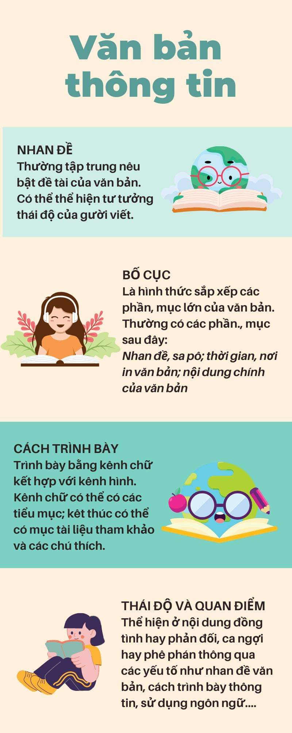  - Đọc văn bản
HOẠT ĐỘNG 3: TỔ CHỨC ĐỌC HIỂU VĂN BẢN
a. Mục tiêu: Nắm được nội dung và nghệ thuật văn bản.
b. Nội dung: HS sử dụng SGK, chắt lọc kiến thức để tiến hành trả lời câu hỏi.
c. Sản phẩm: HS tiếp thu kiến thức và câu trả lời của HS.
d. Tổ chức thực hiện:
HOẠT ĐỘNG CỦA GV - HS | DỰ KIẾN SẢN PHẨM
NV1:  Bước 1: Chuyển giao nhiệm vụ  - Hs làm việc cặp đôi thực hiện nhiệm vụ: + Nhan đề của VB cho người đọc biết những thông tin gì?  + Ý nghĩa của vấn đề được đề cập trong văn bản  Bước 2: Thực hiện nhiệm vụ  - HS thảo luận và trả lời từng câu hỏi.  Bước 3: Trao đổi thảo luận, báo cáo sản phẩm  - HS trình bày sản phẩm thảo luận.  - GV gọi HS khác nhận xét, bổ sung câu trả lời của bạn.  Bước 4: Đánh giá kết quả thực hiện  - GV nhận xét, bổ sung, chốt lại kiến thức. | - Nhan đề - đề tài  - Nhan đề cho thấy đề tài được đề cập trong văn bản: Hiện tượng vi phạm luật và ý thức coi nhẹ luật pháp của người Việt  - Thái độ của người viết: Đề cao vai trò của luật pháp  Ý nghĩa của vấn đề: Thời sự, cấp thiết, có tính giáo dục cao, có ý nghĩa thiết thực trong cộng đồng
Hs hoạt động cá nhân: (Thời gian 3p)  - Gv giao nhiệm vụ:  + Xác định bố cục của văn bản  + Tóm lược nội dung chính của từng phần  - Hs thực hiện 3p  - Hs chia sẻ, thảo luận  - GV nx, đánh giá | - Bố cục và cách trình bày  - Bố cục:  + Phần Sapo in đậm  + Từ chuyện an toàn lao động  + đến tai nạn giao thông  + và trò đùa tai hại  + Phải coi luật pháp quan trọng như khí trời để thở  Nhận xét: Mạch lạc, logic, có sự gắn kết chặt chẽ giữa các phần.
Kỹ thuật khăn trải bàn: Chia lớp thành 6 nhóm  - GV giao nhiệm vụ:  Bước 1: Cá nhân (5p): Chỉ ra các phương thức biểu đạt được sử dụng trong văn bản(viết ra ô cá nhân, hoặc giấy nhớ)  Bước 2: Nhóm (5p): Thống nhất ý kiến ghi vào sản phẩm chung  - Hs thực hiện  - Báo cáo vòng tròn các PTBĐ được sử dụng trong văn bản (Mỗi nhóm báo cáo 1 PTBĐ – không trùng nhau)  - GV nhận xét, góp ý  -? Hiệu quả của việc kết hợp các PTBĐ trong VBTT tổng hợp  - Hoạt động cá nhân (2p)  ? Nêu mục đích của văn bản  ? Cảm nhận về thái độ, cảm xúc của tác giả  - Hs thực hiện  - Hs trao đổi, thảo luận  - GV nhận xét, tổng kết | - Đặc điểm của văn bản thông tin tổng hợp  - Sử đụng đa dạng các PTBĐ  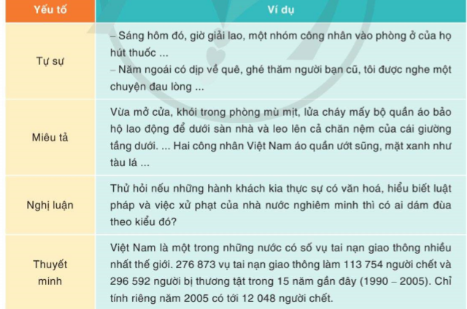  - Hiệu quả: tăng tính hấp dẫn, thuyết phục cho văn bản  4. Mục đích, ý nghĩa của văn bản  - Mục đích: Giúp người đọc nhận thức được sự cần thiết của việc chấp hành luật pháp như là yếu tố sống còn của con người  - Cách thức thể hiện: Đưa ra hiện tượng và hậu quả để người đọc tự nhận thức –  > thay đổi hành vi, thái độ  - Thái độ: Phê phán những hành vi coi thường luật pháp; kêu gọi mọi người chấp hành luật pháp

HOẠT ĐỘNG 4. HOẠT ĐỘNG LUYỆN TẬP, VẬN DỤNG
a. Mục tiêu: Củng cố lại kiến thức đã học.
b. Nội dung: Sử dụng SGK, kiến thức đã học để hoàn thành thẻ giá trị
c. Sản phẩm: Thẻ giá trị
d. Tổ chức thực hiện:
GV giao nhiệm vụ: Mỗi 1 hs ghi ra thẻ giá trị (tự chuẩn bị) một bài học sau khi đọc xong văn bản.
- HS tiếp nhận nhiệm vụ, viết thẻ giá trị
- Hs trao đổi chia sẻ thẻ giá trị cho các bạn khác
- GV gọi 1 số HS nêu lại những gì mình được chia sẻ. Tổng kết, nêu thông điệp kết nối với cuộc sống
HOẠT ĐỘNG 5: TỔNG KẾT
a. Mục tiêu: Hệ thống các đặc trung của thể loại VBTT
b. Sản phẩm: Hs trao đổi, thảo luận
c. Tổ chức thực hiện:
HĐ của GV và HS | Dự kiến sản phẩm
*Bước 1: Chuyển giao nhiệm vụ  - Nêu những đặc điểm của VBTT tổng hợp qua việc đọc văn bản?  *Bước 2: Thực hiện nhiệm vụ 2p  *Bước 3: Báo cáo, thảo luận  *Bước 4: Kết luận, nhận định  *Bước 1: Chuyển giao nhiệm vụ  - Để đọc 1 VBTT cần đọc như thế nào?  *Bước 2: Thực hiện nhiệm vụ  - HS làm việc cá nhân và trả lời câu hỏi  *Bước 3: Báo cáo, thảo luận  - GV mời một số HS trình bày câu trả lời trước lớp, yêu cầu cả lớp lắng nghe, nhận xét, bổ sung.  *Bước 4: Kết luận, nhận định | Khái quát đặc điểm thể loại thông qua văn bản và rút ra cách đọc hiểu loại văn bản  - Đặc điểm thể loại:  - Cách đọc hiểu VBTT  - Đọc tiêu đề và những đề mục lớn để nắm bắt thông tin chung về VB  - Đọc hiểu kênh chữ và các phương tiện phi ngôn ngữ khác để tiếp nhận thông tin miêu tả, sự kiện.. Suy nghĩ, quan điểm của người viết  - Đánh giá tác dụng của phương tiện giao tiếp ngôn ngữ và các phương tiện giao tiếp phi ngôn ngữ  - Đánh giá sự kết hợp yếu tố thuyết minh với miêu tả, biểu cảm, tự sự trong việc truyền tải thông tin.  - Liên hệ, kết nối kinh nghiệm, hiểu biết của bản thân và vận dụng thông tin đã thu nhận vào thực tiễn đời sống
*Tài liệu tham khảo

